2012年普通高等学校招生全国统一考试(广东卷)
数学(文科)

本试题共4页，21小题，满分150分，考试用时120分钟。
参考公式：
锥体的体积公式，其中为柱体的底面积，为柱体的高.
球的体积，其中为球的半径。
一组数据的标准差，其中表示这组数据的平均数。
一、选择题：本大题共10小题，每小题5分，满分40分，在每小题给出四个选项中，只有一项符合题目要求。
1. 设为虚数单位，则复数=( )
2．设集合；则( )
3. 若向量；则( )
4. 下列函数为偶函数的是( )
5. 已知变量满足约束条件，则的最小值为( )
6. 在中，若，则( )

7．某几何体的三视图如图1所示，它的体积为( )
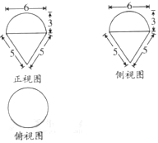
8. 在平面直角坐标系中，直线与圆相交于两点，则弦的长等于( )
9. 执行如下图所示的程序框图，若输入的值为6，则输出的值为( )
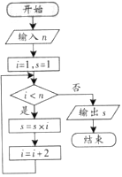
10.对任意两个非零的平面向量和，定义；若两个非零的平面向量满足，与的夹角，且都在集合中，则( )
二、填空题：本大题共5小题，考生作答4小题，每小题5分，满分20分。
(一)必做题(11-13题)
11. 函数的定义域为_________。
12. 等比数列满足，则。
13. 由正整数组成的一组数据，其平均数和中位数都是，且标准差等于，则这组数据为_________。
(从小到大排列)
(二)选做题(14 - 15题，考生只能从中选做一题)
14. (坐标系与参数方程选做题) 在平面直角坐标系中，曲线和的参数方程分别为
(是参数，)和(是参数)，它们的交点坐标为_______.
15.(几何证明选讲选做题)如图所示，直线与圆想切于点，是弦上的点，，若，则_______。
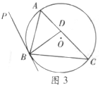
三、解答题：本大题共6小题，满分80分。解答需写出文字说明、证明过程和演算步骤。
(本小题满分12分)已知函数，且。
(1)求的值；(2)设，；求的值

17.(本小题满分13分)某校100名学生期中考试语文成绩的频率分布直方图如图4所示，其中成绩分组区间是：
[50,60][60,70][70,80][80,90][90,100]。
(1)求图中的值；
(2)根据频率分布直方图，估计这100名学生语文成绩的平均分；
(3)若这100名学生语文成绩某些分数段的人数()与数学成绩相应分数段的人数()之比如下表所示，求数学成绩在[50，90)之外的人数。
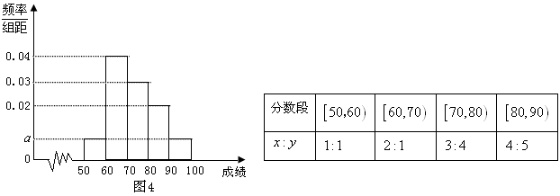

18.(本小题满分13分)如下图5所示，在四棱锥中，平面，，是中点，是上的点，且，为中边上的高。
(1)证明：平面；
(2)若，求三棱锥的体积；
(3)证明：平面．
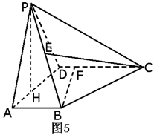
19.(本小题满分14分)设数列的前项和为，数列的前项和为，满足．
(1)求的值；(2)求数列的通项公式。

20.(本小题满分14分)在平面直角坐标系中，已知椭圆的左焦点为，
且点在上。(1)求的方程；(2)设直线同时与椭圆和抛物线相切，求直线的方程。

21.(本小题满分14分)设，集合，，
。(1)求集合(用区间表示)；(2)求函数在内的极值点。

2012年普通高等学校招生全国统一考试(广东卷)
数学(文科)参考答案
一、选择题：本大题共10小题，每小题5分，满分40分。
1 | 2 | 3 | 4 | 5 | 6 | 7 | 8 | 9 | 10
D | A | A | D | C | B | C | B | C | A
1. 【解析】选 依题意：
2．【解析】选
3. 【解析】选
4. 【解析】选 与是奇函数,，是非奇非偶函数
5. 【解析】选 约束条件对应边际及内的区域：，则
6. 【解析】选 由正弦定理得：
7．【解析】选 几何体是半球与圆锥叠加而成，它的体积为
8. 【解析】选 圆的圆心到直线的距离，弦的长
9. 【解析】选

10. 【解析】选
都在集合中得：。
二、填空题：本大题共5小题，考生作答4小题，每小题5分，满分20分。
(一)必做题(11-13题)
9. 【解析】定义域为，中的满足：或
10. 【解析】，
11. 【解析】这组数据为，不妨设得：
①如果有一个数为或；则其余数为，不合题意；②只能取；得：这组数据为
(二)选做题(14 - 15题，考生只能从中选做一题)
14.【解析】它们的交点坐标为， 解得：交点坐标为
15.【解析】，得：
。
三、解答题：本大题共6小题，满分80分。解答需写出文字说明、证明过程和演算步骤。
16.解：(1)。
(2)，，。
，，，
17.解：(1)。
(2)平均分为。
(3)数学成绩在内的人数为人，数学成绩在外的人数为人。
答：(1)；(2)这100名学生语文成绩的平均分为；(3)数学成绩在外的人数为人。
18.(1)证明：平面，面，又平面，
平面。
(2)是中点点到面的距离，
三棱锥的体积。

(3)取的中点为，连接。
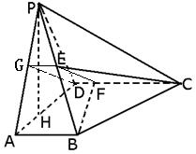
，又平面，平面平面平面，
又平面平面，平面面，
点是棱的中点，又，得：平面。
19.解:(1)在中，令。
(2)，相减得：，，
相减得：，，，得，
，得：数列是以为首项，为公比的等比数列，
。
20.解：(1)由题意得：，故椭圆的方程为：。
(2)①当直线的斜率不存在时，设直线，直线与椭圆相切，直线与抛物线相切，得：不存在。
②当直线的斜率存在时，设直线，直线与椭圆相切两根相等；直线与抛物线相切两根相等
，解得：或。
21.解：(1)对于方程，判别式。
因为，所以。
当时，，此时，所以；
当时，，此时，所以；
当时，，设方程的两根为且，
则，，
，，所以，此时，
综上可知，当时，；
当时，；当时，。
(2)，由，
由或，所以函数在区间和上为递增，在区间上为递减。
当时，因为，所以在内有极大值点和极小值点；
当时，，所以在内有极大值点；
当时，
，在内有极大值点。
综上可知：当时，在内有极大值点；当时，在内有极大值点和极小值点。

